ANALISIS PERBANDINGAN KESADARAN MEREK KONSUMEN PADA BEBERAPA MEREK PRODUK AIR MINERAL ATAU AIR MINUM DALAM KEMASAN (AMDK) DI KOTA PADANG

SKRIPSI

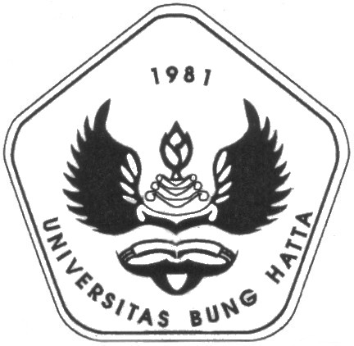

Oleh :

SUCI HANDIKA
1010011211087

Diajukan Untuk Memenuhi Salah Satu Syarat
Guna Memperoleh Gelar Sarjana Ekonomi
Jurusan Manajemen

JURUSAN MANAJEMEN
FAKULTAS EKONOMI
UNIVERSITAS BUNG HATTA
PADANG
2015

